2021-12-01
Vi på Skogåsen

www.skogasen.se

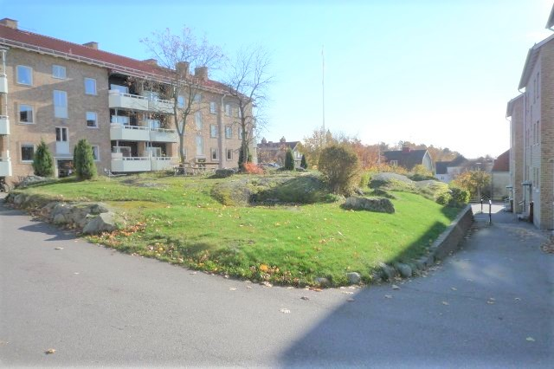
Ekonomin. Styrelsen har ansvar för föreningens ekonomi, även på lång sikt, och har efter genomgripande diskussion beslutat att samtliga lägenhetsfönster ska bytas ut. Det kommer att ske under 2022, sannolikt under hösten. Våra nuvarande fönster är 70 år gamla och är i behov av grundlig renovering. En sådan åtgärd kostar 80% jämfört med att ersätta dem med nya fönster. En renovering skulle därför på lång sikt bli betydligt dyrare med tanke på målningskostnaden varje 6-8 år som vi slipper med nya fönster.
Vi har nu kontakt med fönsterfirmor för att dels få fönster som så långt möjligt liknar våra nuvarande fönster dels få optimal energibesparing. Lyckas vi i våra ambitioner att sänka värmeförluster så pass att vi får en energiförbättring på 20% så kommer föreningen att kunna få halva kostnaden av staten som bidrag. På sikt kommer fönsterbyten att vara en lönsam investering då den är mycket energibesparande. Vi kommer dessutom att byta våra gamla värmeväxlare i värmecentralen som också långsiktigt innebär stora besparingar tack vare bättre effektivitet.
I grund är fortfarande ekonomin god med tillfredställande kassaflöde, avgiften har inte höjts på 25 år och föreningens likviditet är synnerligen tillfredsställande. För att bekosta fönsterbyten kommer avgiften dock att höjas med 3,5 % fr o m 1 januari. (Det innebär som exempel att en lägenhet med en avgift på 3000 kr/mån får en höjning med 105 kr.) Genom energibesparingen vad gäller vatten och uppvärmning (som är våra största utgiftsposter), kommer vi att inom rimlig tid att kunna amortera av det lån föreningen tar för att finansiera fönsterbytet.
Fönster. Styrelsen återkommer med mer detaljerad beskrivning av de fönster som ska monteras samt när och hur det kommer att ske.
Målning. Den aviserade målningen av fönster utgår.
Stamspolning. Efter att ha tagit in offerter har styrelsen beslutat att firman Recovery (tidigare Relita) kommer att göra en stamspolning. Mer information kommer när det är dags.
Parkering. Tillfällig i och urlastning är givetvis ok, men längre parkering på innergården inte är tillåten. Detta kommer att klargöras på infartsskylten. Firmabilar vid renoveringsarbeten kan parkera på lämplig plats om gästparkeringarna är upptagna. Eventuellt kan styrelsen komma att undersöka möjligheten till hanterlig p-övervakning.
Lokalhistoria. Styrelsen har köpt in boken om Jakobsberg 1890 – 2020. Är du intresserad av vår lokalhistoria och vill du låna den, så finns den i föreningsrummet – skriv i så fall ditt namn på lånelistan som finns där.

Tider. Efter klagomål från medlemmar har styrelsen beslutat att ljudet i lägenheterna ska dämpas mellan 22.00 och 07.00, det innefattar även balkongerna och gården. (Informera gärna grannarna om du har folk på besök/fest eller annat som gör att tiden inte kan hållas.)
Följande tider är tillåtna för renoveringsarbete: Måndag-fredag kl 07.00-21.00, lördag-söndag kl 10.00-16.00.

Gästrummet. Vi vill påminna om att du kan hyra vårt gästrum. Bokning och instruktioner – se https://skogasen.se/aktiviteter.htmlpå hemsidan.

Hemsidan.Du vet väl om att på hemsidan finns årsredovisningar, gamla nr av Vi på skogåsen, bokning av gästrummet mm – gå gärna in och titta om du inte gjort det tidigare: www.skogasen.se
Nästa styrelsemöte.Om du vill att styrelsen ska behandla någon speciell fråga lägg en lapp i brevlådan i föreningsrummet alternativt skicka ett mail till någon i styrelsen. Nästa styrelsemöte är bestämt till den 11januari.
Hälsningar Styrelsen för Brf Skogåsen

